Les 7 N3 en 4
Opdrachten Plantenfysiologie, kringlopen

- Maak 1 tekening waarin je de zuurstof kringloop en de koolstofkringloop aangeeft.

- Leg uit waarom deze 2 stoffen goed in 1 kringloop kunnen worden weer gegeven.

- In welke vorm wordt CO2 door de plant opgeslagen>

- Teken een eenvoudige fosfaatkringloop

- Geef in de onderstaande stikstof kringloop de nummers de goede naam

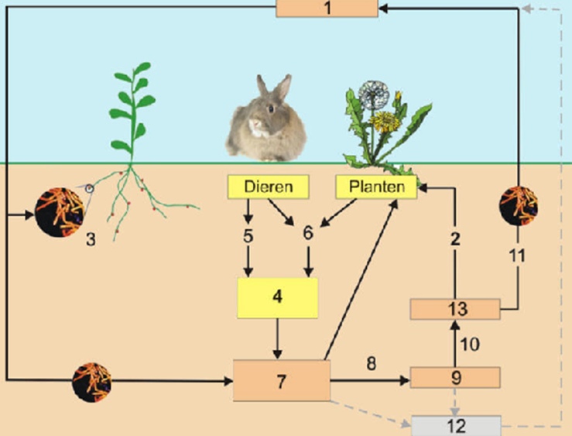

- Leg uit waarom je efficiënter gebruik maakt van zonne-energie die door producenten wordt vastgelegd als je plantaardig voedsel eet dan als je dierlijk voedsel eet.

- Leg uit waarom je dierlijke eiwitten beter kan binnen krijgen door het eten van insecten dan door het eten van vogels en zoogdieren.

- Een natuurlijke manier van bemesting van akkers is er vlinderbloemige te zaaien en ze later onder te ploegen. Leg uit met de stikstofkringloop hoe dit zorgt voor bemesting van de grond.

- Biobrandstoffen zijn brandstoffen die geproduceerd worden uit plantaardig materiaal zoals mais en koolzaad. Leg uit met behulp van de koolstof kringloop dat dit niet zorgt voor toename van de CO2 in de lucht maar fossiele brandstoffen wel.

- Wat vind je van het gebruik van mais en koolzaad voor brandstoffen in relatie met de wereld voedselproductie.

- Leg uit welke gevolgen de ontbossing van een gebied heeft voor de voedingsstoffen in de bodem en in het oppervlakte water.

- Waarom kan je van voedsel geen kringloop maken?

- Waar komt alle energie op aarde vandaan?

